Direction de la Distribution
Département Gestion Technique
Service Normalisation et Coordination Technique

DOCTRINE DE BRANCHEMENT DES CLIENTS

Réf. : PR3-DOC-052-a
JUIN 2019

PREAMBULE
Le présent document précise un cadre de référence pour la réalisation des branchements des clients (petite, moyenne et forte puissance) sur le réseau de Senelec.

REGLEMENTATIONS
Le branchement des clients au réseau électrique doit être réalisé en tenant compte des codes, lois, décrets, normes, guides, documents techniques.
CODES LOIS
La constitution
Le code de l’urbanisme
Le code du domaine de l’état
Le code des obligations de l’Administration
Le code des obligations civiles et commerciales
Le code de l’Environnement Le code de l’Aménagement du territoire
Les lois en vigueur La loi 83-72 du 05-07-83 (autorisant la création de la Senelec)
La loi 76-67 du 02-07-76 (expropriation pour cause d’utilité publique)
La loi 64-46 du 17-06-64 (domaine national)
La loi 65-59 du 19-07-65 (production, captage, transport et distribution de l’eau et de l’énergie électrique)
La loi 77-89 du 10-08-77 (établissements publics, sociétés d’économie mixte et personnes morales de droit privé bénéficiant du concours financier de la puissance publique)
DECRETS
Décret 81-557 du 21-05-81 (code du domaine de l’Etat)
Décret N° 2009-1450 du 30-12-09 (partie réglementaire code de l’urbanisme)
Décret 83-823 du 01-08-83 (statut de la Senelec)
Décret (conditions d’application de la loi 64-46 du 17-06-64 sur domaine national)
ARRETES
Arrêté N°13786 du 03 août 2017 (règlement de service)

NORMES GUIDES DOCUMENTS TECHNIQUES
NFC 14 100 : Norme de branchement
NS 01-001 : Norme sur les installations intérieures
Normes de branchement version Mai 2014
Procédure abonnement GP, UP2, MT et HT
Renseignements à fournir pour une demande d’abonnement
NFC 33 209 : Câbles isolés assemblés en faisceau pour réseau aériens, de tension assignée 0,6/1 kV
NFC 32 322 : Conducteurs et câbles isolés pour installations. Câbles rigides isolés au polyéthylène réticule sous gaine de protection en polychlorure de vinyle, armés
Doctrine de construction des réseaux HTA et BT

SIGLES ET ACRONYMES
ECP3D : Ensemble Coupure Protection en 3 Directions
ECP2D : Ensemble Coupure Protection en 2 Directions
CCPC : Coupe Circuit Principal Collectif
DTC : Distributeur de Tronçon Commun
HTA : Haute Tension A
BT : Basse Tension
Distributeur : dispositif de dérivation, éventuellement de jonction, qui permet de relier entre elles différentes canalisations
SPCM : Sectionnement Protection Colonnes Multiples
HPC : Haut Pouvoir de Coupure
CPF : Connecteur Porte Fusible
AD : Accompagnement Disjoncteur
AGCP : Appareil Général de Commande et de Protection
TUR : Tableau Urbain Réduit
TIPI : Tableau
EP : Eclairage Public
REMBT : Raccordement en Emergence Modulaire Basse Tension
CCPI : Coupe Circuit Principal Individuel
UFP : Usager Forte Puissance

Table des matières

PREAMBULE 2
REGLEMENTATIONS 3
NORMES GUIDES DOCUMENTS TECHNIQUES 3
SIGLES ET ACRONYMES 4
1. Contrôle de conformité et branchement 8
1.1. Définition 8
1.2. Contrôle de conformité des installations liées au branchement d’un partenaire 9
2. Le branchement aérien 10
2.1. Type de Branchement 10
2.2. Longueur du câble de branchement 11
2.3. Position des branchements 12
2.4. Hauteur des conducteurs de branchement 13
2.5. Descente de câble 13
3. Le branchement sur un réseau souterrain 16
3.1. Les dispositions souterraines 17
3.2. Les voisinages et croisements 18
4. Le branchement aéro-souterrain 19
4.1. Les conditions de pose 20
4.2. Les voisinages et croisements 21
5. Le branchement collectif 22
6. Point de livraison 23
7. Pose de coupe-circuits et disjoncteur 23
7.1. Branchement monophasé 23
7.2. Branchement triphasé 23
8. Pose coffret de comptage et compteur 23
9. Chutes de tension dans les branchements 25
10. La section des conducteurs 25
11. Branchement Usager Forte Puissance Basse Tension (UFP) 26

LISTE TABLEAUX
Tableau 1 : Dimensions des tranchées 18
Tableau 2 : distance réglementaire au voisinage d’autres réseaux 18
Tableau 3 : Dimensions des tranchées 20
Tableau 4 : distance réglementaire au voisinage d’autres réseaux 21

LISTE FIGURES
Figure 1 : milieu urbain 12
Figure 2 : descente de câble 15
Figure 3 : branchement sur réseau souterrain 17
Figure 4 : Pose grillage avertisseur 18
Figure 5 : Distance réglementaire au voisinage d’autres réseaux 19
Figure 6 : Pose grillage avertisseur 20
Figure 7 : Distance réglementaire au voisinage d’autres réseaux 21
Figure 8 : regroupement de compteurs dans un coffret posé sur support 25

Contrôle de conformité et branchement

Définition
Est considéré comme branchement, toute canalisation ou partie de canalisation, y compris les supports, ayant pour objet d’amener le courant à l’intérieur des propriétés, à partir d’un point de raccordement au réseau (plus proche support du réseau aérien ou plus proche système de dérivation du réseau souterrain).
Les branchements aériens, aéro-souterrains ou souterrains font partie du réseau de distribution et sont entretenus et renouvelés par Senelec.
Sur tout le parcours des réseaux, Senelec fournira de l’énergie électrique pour toute demande répondant aux conditions suivantes prévues par le règlement de service :
- Pour les usages domestiques
- Pour les zones urbaines: lorsque l’électricité est destinée à un usage domestique, une seule alimentation (un seul compteur) est fournie pour chaque logement. Ce dernier est un local d’habitation privé ,aménagé de façon à permettre de s’y loger et de s’y nourrir, comportant une entrée privée et notamment, une cuisine ou une cuisinette ainsi qu’une installation sanitaire complète et dont les occupants ont libre accès à toutes les pièces.
Un élément pris isolément (chambres, appareil ménager etc.) de cet ensemble ne pourra recevoir une alimentation ni un compteur individuel propre.
- Pour les zones rurales et les habitations traditionnelles organisées en concession familiale collective : une alimentation sera admise pour chaque chef de famille disposant d’une propriété indépendante dans la concession. Le titre de propriété ou le certificat d’hérédité peut justifier la propriété.
- Pour les usages professionnels

- Une seule alimentation est fournie pour une même personne physique ou morale exerçant sur un même titre d’occupation la même activité (station-services, supermarchés, hôtels, dancings, industries, …).

Contrôle de conformité des installations liées au branchement d’un partenaire
Senelec ne consent à la fourniture d’électricité qu’après la signature avec le partenaire concerné d’un contrat d’abonnement conforme à la règlementation en vigueur.
Le contrat d’abonnement est précédé d’un contrôle de conformité des installations liées au branchement du partenaire effectué par les services techniques de Senelec ou toute autre structure mandatée après l’enregistrement de la demande de fourniture.
Le contrôle de conformité a plusieurs finalités :
- S’assurer que les installations du client peuvent être reliées au réseau de distribution par un simple branchement (longueur inférieure à 40 m en réseau aérien en zone urbaine et 50m en zone rurale).
- S’assurer que les obligations contractuelles de qualité de service seront respectées après le raccordement des équipements du partenaire
- S’assurer que le point de livraison et les équipements devant recevoir les appareils de mesure de l’énergie sont conformes aux normes en vigueur
- Identifier le point de raccordement et le matériel nécessaire pour les branchements aériens.
- S’assurer de la conformité du matériel et de la mise en œuvre pour les parties souterraines et aéro-souterraines des branchements et les parties collectives des branchements groupés.
Dans le contrôle de conformité des installations liées au branchement du partenaire, 2 cas sont possibles : le dossier est traité directement par les services techniques du commercial ou le dossier requiert dans traitement l’avis des services techniques de la Distribution.

Contrôle de Conformité sans études préalables des services techniques de la Direction Distribution
Le contrôle de conformité est assuré conformément à la procédure en vigueur sans études préalables des services techniques de la distribution dans les cas suivants :
  - Branchement individuel en réseau aérien de puissance souscrite inférieure ou égale à 34 kW.
  - Branchements groupés en réseau aérien de puissance souscrite cumulée inférieure ou égale à 34 kW. Les branchements sont dits groupés lorsque plusieurs installations faisant l’objet de plusieurs demandes d’abonnement individuelles sont alimentées à partir d’un même point de raccordement sur le réseau de distribution basse tension (boîte de dérivation, coffret de branchement).
Dans les 2 cas cités ci-dessus, si la position du partenaire par rapport au dernier support qui devra l’alimenter dépasse 40 m en milieu urbain ou 50 m en milieu rural, le dossier est transféré aux services techniques de la Direction Distribution après accord du partenaire.

Contrôle de Conformité après études préalables des services techniques de la Direction Distribution
Les services techniques du commercial et les agences commerciales devront requérir l’autorisation préalable des services techniques de la Direction Distribution avant de procéder au contrôle de conformité des installations liées au branchement des partenaires dans les cas suivants :
  - les puissances souscrites cumulées sont supérieures à 60 Ampères triphasé (34 kW)
  - l’immeuble comprend plus de 2 étages (R+3 et plus) et n’est pas encore raccordé au réseau
  - Lorsque l’immeuble comprend plus de 6 clients monophasés groupés.
  - En cas de modification d’un immeuble au-delà de 2 étages (R+3 et plus) et/ou au-delà de 6 clients monophasés groupés.
  - Lorsque les clients doivent être alimentés par des branchements souterrains et des branchements aéro-souterrains.
L’emplacement des coffrets de compteurs sera déterminé par les techniciens mandatés par Senelec.

Le branchement aérien

Type de Branchement
Le branchement sera de type monophasé en câble aluminium torsadé de 2x16 mm²ou tout autre câble homologué par Seneleclorsque :
  - Le client demande une alimentation monophasée
  - l’immeuble ne comprend pas plus d’un étage (R+1)
  - l’immeuble ne comprend pas plus de 4 clients monophasés en urbain et 5 clients monophasés en rural (branchement collectif)
Le branchement sera de type triphasé en câble aluminium torsadé 4x16 mm2 ou tout autre câble homologué par Seneleclorsque :
  - Le client demande une alimentation triphasée
  - l’immeuble comprend deux étages (R+2)
  - l’immeuble comprend 6 clients monophasés groupés (branchement collectif) au plus
  - le cumul des puissances souscrites est inférieur ou égal à 34 kW (60 Ampères triphasé)
Le branchement sera de type triphasé en câble 3x35 (ou plus) (avec étude préalable des services de la DD) lorsque :
- La puissance souscrite cumulée est supérieure à 34 kW (60 Ampères triphasé)
- L’immeuble comprend plus de deux étages (R+2)
- L’immeuble comprend plus de 6 clients groupés (branchement collectif)

Longueur du câble de branchement
La longueur du câble de branchement est la longueur totale mesurée entre le point de livraison (bornes de sortie du compteur) et le point de raccordement au réseau électrique (support, potelet etc.). Le branchement aérien est constitué d'une seule portée de câble entre les points de raccordement et de livraison.
La longueur maximaledu câble de branchement est :
- 40m en milieu urbain
- 50m en milieu rural
Senelec prendra en charge les 25 m en milieu urbain et les 35 m en milieu rural.
Le surplus de câble, 15m au maximum, sera à la charge du client et non remboursable.
Senelecfournit et installe le câble, le compteur et les équipements de raccordement (pinces d’ancrage, connecteurs de branchement, coffret de regroupement de branchement, …) des branchements aériens Basse Tension. Le client sous-traite à un électricien qualifié la fourniture et la pose des accessoires (potelet, grille, crochet, chevilles, disjoncteur, coupe-circuit, coffret de comptage etc.).
Lorsque le branchement nécessite un câble de réseau (3x35mm² préassemblé ou plus), il sera effectué par les services techniques de la Direction Distribution et le câble sera entièrement à la charge du client.

Position des branchements
La position d’un branchement désigne le numéro d’ordre du point de raccordement du branchement par rapport au réseau :
- Le branchement raccordé directement sur le support du réseau est la position n°1.
- Le branchement raccordé à partir du premier potelet est la position n° 2.
- Le branchement raccordé à partir du deuxième potelet est la position n°3.
Les positions de branchement admises sont de 2 en milieu urbain et de 3 en milieu rural (y assimiler les villages traditionnels de Dakar)
Le nombre de branchements tirés à partir du 1er potelet ne doit pas excéder 2 ; un branchement en étoilement n’est point autorisé aux positions 2 et 3.
Dans tous les cas, un branchement sur potelet ne doit pas excéder 30m.
En cas de 2e ou 3e position en triphasé alors que la 1ère position est en monophasé, le remplacement du tronçon en monophasé est à la charge du client triphasé.

Support Réseau
Position n° 1

Position n°
2

Position n°
2
’

Figure 1 : milieu urbain
3
Position n°

Position n°
3
’

Support Réseau
Position n° 1

Position n°
2
’

Position n°
2
’

Hauteur des conducteurs de branchement
La hauteur des conducteurs de branchement au-dessus du sol est au minimum de :
- 4 m en dehors des traversées et surplombs des voies de circulation
- 6 m aux traversées et surplombs des voies de circulation
- (h+1) m aux traversées et surplombs utilisées par des engins de grande hauteur h.

Descente de câble
Le câble de branchement doit être totalement protégé sous tube PVC du point d’ancrage jusqu’au coffret de comptage. Le diamètre du tube PVC sera en fonction de la section du câble.
Le circuit de descente de câble ne doit pas comporter de jonctions ni effectuer des traversées de mur vers l’intérieur de la propriété à alimenter.
En cas de nécessité, il faudra utiliser un bras avancé pour respecter l’emplacement du coffret compteur en limite de propriété.

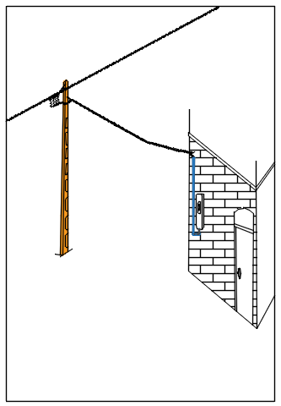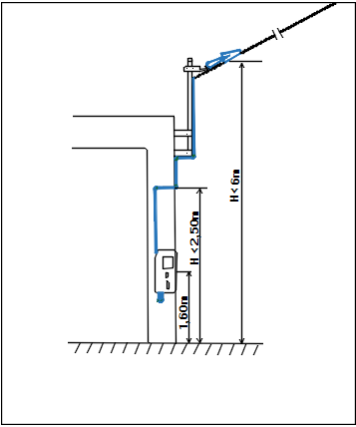
Figure 2 : descente de câble

Le branchement sur un réseau souterrain
Le branchement individuel sur un réseau souterrain est l’installation électrique permettant d’alimenter une installation à partir d’un réseau de distribution public souterrain.
Ce branchement est composé des éléments suivants :
- La liaison par câble U1000 RO2V ou H07 V-R (fil TH) entre la grille et le coffret de comptage. Le câble de liaison doit être posé en apparent et totalement protégé sous tube PVC dont le diamètre sera fonction de la section du câble.Le câble ne doit pas comporter de jonctions ni effectuer des traversées de mur vers l’intérieur de la propriété à alimenter.
- Le coffret de comptage ; le compartiment comptage doit être séparé du compartiment Distribution. La liaison au comptage et toutes les opérations de maintenance, de dépannage ou de coupure au réseau seront toujours assurées par la Distribution. Le compartiment Distribution sera fermé par clé spéciale et ne sera accessible qu’à la Distribution.
Dans le cas d'un branchement en réseau souterrain Basse Tension, le client prend en charge la totalité du coût des travaux nécessaires au raccordement de son installation.
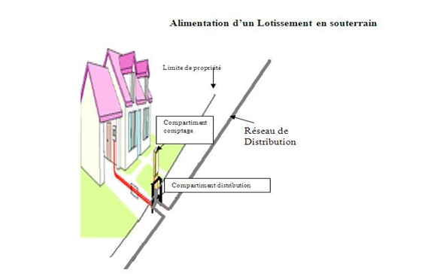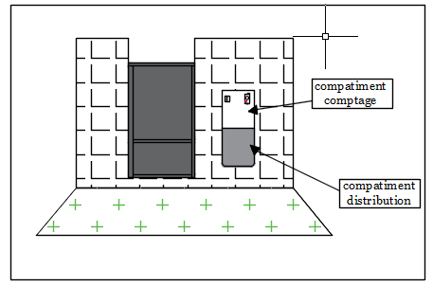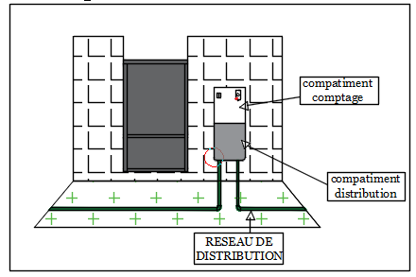
Figure 3 : branchement sur réseau souterrain

Les dispositions souterraines
Sauf cas de contrainte imposée par d’autres ouvrages ou par la nature du sol, la profondeur de la tranchée, par rapport au terrain naturel, est de :
- 0,60 m au minimum et 1 ,00 m au maximum sous trottoir ou accotement
- 1,00 m au minimum (route bitumée) et 1,30 m au maximum dans les autres cas (voie ferrée, autoroute…).
Tableau 1 : Dimensions des tranchées
 | L=0.6m | L=0.8m | L=1.2m | L=1.5m
Terrain normal H=0.6 m | 1 câble | 2 câbles | 3 câbles | 4 câbles
Route bitumée H=1m | 1 câble | 2 câbles | 3 câbles | 4 câbles
Voie ferrée H=1.3m | 1 câble | 2 câbles | 3 câbles | 4 câbles

L : Largeur tranchée H : Profondeur tranchée

Le grillage avertisseur de couleur rouge doit être posé sur toute la longueur souterraine.
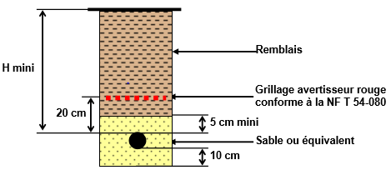
Figure 4 : Pose grillage avertisseur

Les voisinages et croisements
Les dimensions de la tranchée doivent tenir compte des distances minimales de croisement et de voisinage prescrites par l’arrêté technique et dont les plus communément rencontrées sont rappelées dans le tableau ci-après :
Tableau 2 : distance réglementaire au voisinage d’autres réseaux
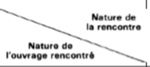 | Croisement | Voisinage
Autre ligne électrique (de toute catégorie ou utilisation) | 0,20 m | Voir paragraphe (Largeur dimensions tranchées)
Ligne de télécommunication | 0,20 m | — 0,50 m en pleine terre  — 0,20 m si la ligne de télécommunication est sous fourreau
Canalisation d'eau ou de gaz | 0,20 m | 0,20 m

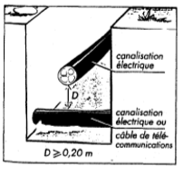
Figure 5 : Distance réglementaire au voisinage d’autres réseaux
Dans toutes les tranchées de plus de 1,30 m de profondeur et d’une largeur égale ou inférieure aux deux tiers de la profondeur, des dispositions doivent être prises pour éviter l’éboulement des parois. Les ouvrages rencontrés dans les tranchées sont laissés dans leur état primitif et aucune modification ne peut leur être apportée sans l’accord écrit du propriétaire, de l’administration ou des concessionnaires intéressés.

Le branchement aéro-souterrain
Le branchement aéro-souterrain est la liaison entre le réseau aérien BT et le point de départ de l’installation intérieure du client. Le parcours horizontal est souterrain.
Le branchement aéro-souterrain est composé :
- Du câble de raccordement au réseau
- de la descente sur support
- de la traversée de chaussée (buse)
- du coffret de comptage
Tous les branchements aéro-souterrains BT individuels sont réalisés avec des câblesU1000 ARVFV.
Si la desserte du client est en monophasée, les extrémités des conducteurs laissées en attente seront munis de capuchons thermo rétractables.
Dans le cas d'un branchement aéro-souterrain Basse Tension, le client prend en charge la totalité du coût des travaux nécessaires au raccordement de son installation.

Les conditions de pose
Sauf cas de contrainte imposée par d’autres ouvrages ou par la nature du sol, la profondeur de la tranchée, par rapport au terrain naturel, est de :
- 0,60 m au minimum et 1 ,00 m au maximum sous trottoir ou accotement
- 1,00 m au minimum (route bitumée) et 1,30 m au maximum dans les autres cas (voie ferrée, autoroute…).
Tableau 3 : Dimensions des tranchées
 | L=0.6m | L=0.8m | L=1.2m | L=1.5m
Terrain normal H=0.6 m | 1 câble | 2 câbles | 3 câbles | 4 câbles
Route bitumée H=1m | 1 câble | 2 câbles | 3 câbles | 4 câbles
Voie ferrée H=1.3m | 1 câble | 2 câbles | 3 câbles | 4 câbles

L : Largeur tranchée H : Profondeur tranchée

Le grillage avertisseur de couleur rouge doit être posé sur toute la longueur souterraine.

Figure 6 : Pose grillage avertisseur

Les voisinages et croisements
Les dimensions de la tranchée doivent tenir compte des distances minimales de croisement et de voisinage prescrites par l’arrêté technique et dont les plus communément rencontrées sont rappelées dans le tableau ci-après :
Tableau 4 : distance réglementaire au voisinage d’autres réseaux
 | Croisement | Voisinage
Autre ligne électrique (de toute catégorie ou utilisation) | 0,20 m | Voir paragraphe (Largeur dimensions tranchées)
Ligne de télécommunication | 0,20 m | — 0,50 m en pleine terre  — 0,20 m si la ligne de télécommunication est sous fourreau
Canalisation d'eau ou de gaz | 0,20 m | 0,20 m


Figure 7 : Distance réglementaire au voisinage d’autres réseaux
Dans toutes les tranchées de plus de 1,30 m de profondeur et d’une largeur égale ou inférieure aux deux tiers de la profondeur, des dispositions doivent être prises pour éviter l’éboulement des parois. Les ouvrages rencontrés dans les tranchées sont laissés dans leur état primitif et aucune modification ne peut leur être apportée sans l’accord écrit du propriétaire, de l’administration ou des concessionnaires intéressés.

Le branchement collectif
Le branchement collectif est l’ensemble des installations assurant par un raccordement unique au réseau, l’alimentation en énergie électrique de plusieurs clients (ex : immeuble, caserne, marché, espace de loisirs, …).
Le branchement collectif est constitué de :
- La liaison au réseau : partie de canalisation collective reliant le réseau au premier appareil de raccordement ou de protection (CCPC, ECP, grilles…) situé sur le parcours de branchement ; ce premier appareil fait partie de la liaison au réseau
- Les canalisations collectives : partie de branchement en aval de la liaison desservant plusieurs dérivations individuelles
- Le tronçon commun : partie de canalisation collective issue de la liaison au réseau et desservant ou réunissant plusieurs colonnes.
- La colonne (pour les immeubles) : canalisation généralement verticale, alimentant des dérivations collectives ou individuelles.
- La dérivation collective : partie de canalisation collective généralement horizontale issue d’une colonne et alimentant plusieurs dérivations individuelles
- Les dérivationsindividuelles : canalisation issue d’un CCPI et desservant un seul point de livraison
- Les appareils de contrôle, de commande, de sectionnement et de protection : ces appareils comprennent :
- l’appareil de comptage (compteur)
-l’appareil général de commande et de protection (AGCP) pour les branchements à puissance limitée à 34kW
-le dispositif assurant le sectionnement et la coupure visible pour les branchements à puissance supérieure à 34kW
- Appareils de dérivation ou de jonction
- Les coffrets de comptage placés en façade extérieur de l’immeuble ou dans un endroit facilement accessible de l’extérieur (bas d’escalier, couloir, gaine de colonne montante etc.)
Un dossier de branchement sera exigé pour les immeubles à partir de R+5. Une gaine technique et des locaux techniques devront être aménagés pour les installations de branchement et de comptage (canalisations, distributeurs, coffrets de comptage…). Les immeubles doivent abriter un local technique au moins à tous les 5 niveaux. Les compteurs seront dans les locaux techniques avec un accès limité aux intervenants de la Senelec.
L’ensemble des équipements du branchement collectif (câbles, distributeurs, ECP, coffrets.. de comptage, CCPC…) du point de raccordement au réseau jusqu’au point de livraison est à la charge du client.

Point de livraison
Le point de livraison est situé aux bornes de sortie du compteur.
Recommandation : pour garantir la qualité du matériel et la sécurité des biens et des personnes, il est recommandé que Senelec fournisse le disjoncteur de branchement à l’exception des UFP.

Pose de coupe-circuits et disjoncteur

Branchement monophasé
  - Un coupe-circuit à fusibles doit être posé après le compteur dans le coffret.
  - Un disjoncteur différentiel 500mA maximum plombable à réglage visible sera posé à l’entrée de l’installation client. La plage de réglage du disjoncteur sera limitée à 30 A.

Branchement triphasé
  - Un coupe-circuit à fusibles plombable, de calibre approprié, doit être posé en amont du compteur.
  - Un disjoncteur différentiel 500mA maximum plombable à réglage visible sera posé à l’entrée de l’installation client. La plage de réglage du disjoncteur sera limitée à 60 A.

Pose coffret de comptage et compteur
Le coffret doit être conforme aux spécifications de Senelec avec un indice IP 43 et IK09 au minimum.
Le coffret de comptage doit être soit :
- fixé en saillie en limite de propriété
- semi-encastré en limite de propriétéde sorte que les canalisationssoient visibles à l’entrée et à la sortie
- posé sur socle
- posé sur support
Le coffret de comptage doit contenir le compteur et un coupe circuit de branchement avec une barrette sur le neutre. Il est à la charge du client.
Le coffret de comptage doit être placé en limite de propriété, accessible de l’extérieur et garantir toutes les conditions de sécurité. Les coffrets ne doivent pas être posés dans les niches du réseau de distribution électrique.
- Il doit être placé de sorte que le cadran de lecture soità 1,60 m du sol.
- Le compteur posé dans le coffret est directement raccordé au réseau par une décente de câble pour le réseau aérien ou par un câble basse tension armé (type U1000 ARVFV) pour les réseaux souterrains. Les caches bornes du compteur seront scellées après la pose.
- En monophasé, la sortie du compteur est reliée à l’entrée ducoupe-circuit.La sortie du coupe-circuit est reliée directement à l’entrée du disjoncteur du client sans jonction.
- En triphasé, la sortie du compteur est directement reliée à l’entrée du disjoncteur du client sans jonction.
- L’utilisation de fil souple (H05 V-K, H07 V-K) entre la sortie du compteur et l’entrée du disjoncteur est formellement interdite.
- La section minimale du câble de liaison entre le compteur et le disjoncteur est de 6mm² Cuivre.
- Pour les grandes concessions en milieu rural, il faudra construire un poteau en béton ou un pan de mur en limite de propriété sur lequel sera fixé un potelet au besoin*, le coffret sera installé de sorte que le cadran de lecture soità 1,60m du sol.

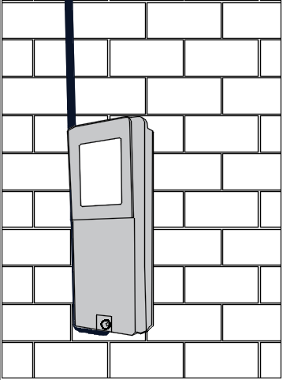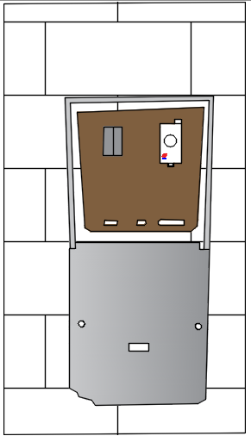
Figure 8 : coffret en saillie et semi-encastré sur façade extérieure

Chutes de tension dans les branchements
La chute de tension maximale admise dans un branchement est de 2%.
La chute de tension doit être répartie entre :
- La liaison réseau compteur
- La liaison compteur disjoncteur

La section des conducteurs
La section des conducteurs du branchement sera choisie en tenant compte de :
- la puissance de dimensionnement retenue
- la longueur électrique du branchement
- la chute de tension maximale de 2%

Branchement Usager Forte Puissance Basse Tension (UFP)
Ce branchement concerne l’alimentation en BT des partenaires dont la puissance est supérieure à 34kW et inférieure à 100kW.
Recommandation :UFPinclurela puissance 100kW
Un départBTdédié devra quitter directement le poste pour alimenter le partenaire. Ce départ doit être protégé à l’origine par un disjoncteur condamnable. Tous les travaux seront exclusivement à la charge du partenaire.
Si l’UFP est situé dans un immeuble, un départ dédié ne sera pas tiré à partir du poste. Le raccordement se fera à partir d’un CCPC ou ECP posé dans l’immeuble. Le câble devra être dimensionné de telle sorte qu’il puisse prendre toutes les charges de l’immeuble. Dans ce cas, le tableau comptage UFP sera directement connecté au 1er appareil de raccordement de l’immeuble (grilles, ECP, CCPC, …).
Pour les postes maçonnés, le disjoncteur est posé à l’intérieur du poste dans la mesure du possible.
Pour les cabines préfabriquées, le disjoncteur sera placé à l’extérieur du poste dans un coffret, une niche ou monté sur un châssis. La confection de cet abri sera à la charge deSenelec et son accès strictement réservé à ses agents.
Le calibre du disjoncteur de départ sera déterminé par Senelec compte tenu de la puissance autorisée. Dans tous les cas, ce calibre ne pourra pas excéder 250A.
Les raccordements directs sur le tableau BT ne sont pas admis.

Annexe 1
Calcul de la chute de tension
Le tableau suivant donne avec une bonne approximation, la chute de tension par km de câble pour un courant de 1 A en fonction :  - du type d’utilisation : force motrice avec cosphi voisin de 0,8 ou éclairage avec cosphi voisin de 1 ;  - du type de câble : monophasé ou triphasé. | K : donné par le tableau,  IB : Courant d’emploi en ampères,  L : longueur du câble en km.  La colonne ‘’force motrice cosphi = 0,35 ’’ permet si nécessaire de faire un calcul de la chute de tension lors d’un démarrage de moteur (voir exemple page suivante).
La chute de tension s’écrit alors :
U (volts) = K .I_{B} . L

Section en mm² |  | circuit monophasé |  |  | circuit triphasé équilibré
 |  | force motrice |  | éclairage | force motrice |  | éclairage
Cu | Alu | service normal  cosphi =  0,8 | démarrage  cosphi =  0,35 | cosphi = 1 | service normal  cosphi =  0,8 | démarrage  cosphi =  0,35 | cosphi = 1
1,5 |  | 2 4 | 10 ,6 | 30 | 2 0 | 9,4 | 2 5
2 ,5 |  | 14,4 | 6,4 | 18 | 12 | 5 ,7 | 15
4 |  | 9,1 | 4,1 | 11,2 | 8 | 3,6 | 9,5
6 | 10 | 6,1 | 2 ,9 | 7,5 | 5 ,3 | 2 ,5 | 6,2
10 | 16 | 3,7 | 1,7 | 4,5 | 3,2 | 1,5 | 3,6
16 | 2 5 | 2 ,36 | 1,15 | 2 ,8 | 2 ,05 | 1 | 2 ,4
2 5 | 35 | 1,5 | 0,75 | 1,8 | 1,3 | 0,65 | 1,5
35 | 5 0 | 1,15 | 0,6 | 1,2 9 | 1 | 0,52 | 1,1
5 0 | 70 | 0,86 | 0,47 | 0,95 | 0,75 | 0,41 | 0,77
70 | 12 0 | 0,64 | 0,3 7 | 0,64 | 0,5 6 | 0,32 | 0,55
95 | 15 0 | 0,48 | 0,30 | 0,47 | 0,42 | 0,2 6 | 0,4
12 0 | 185 | 0,39 | 0,2 6 | 0,3 7 | 0,34 | 0,2 3 | 0,3 1
15 0 | 2 40 | 0,33 | 0,2 4 | 0,30 | 0,2 9 | 0,2 1 | 0,2 7
185 | 300 | 0,2 9 | 0,2 2 | 0,2 4 | 0,2 5 | 0,19 | 0,2
2 40 | 400 | 0,2 4 | 0,2 | 0,19 | 0,2 1 | 0,17 | 0,16
300 | 5 00 | 0,2 1 | 0,19 | 0,15 | 0,18 | 0,16 | 0,13

NB :Les branchements doivent être exécutés dans le respect des normes de sécurité et des caractéristiques contractuelles de tension et de courant.

Annexe 2
Eléments techniques dossier de branchement (branchement collectif, branchement habitations et professionnels)
Les partenaires qui désirent souscrire un contrat d’abonnement pour la fourniture d’électricité peuvent le faire soit directement au guichet Accueil de l’agence commerciale de la localité du lieu de livraison de l’énergie soit en transmettant un courrier à cette même agence ou via l’agence en ligne.
Tout client qui demande une fourniture d’électricité doit se munir impérativement d’une copie du titre d’occupation légalisé du local à alimenter.
Le titulaire de l’abonnement devra fournir en sus les documents et renseignements ci-après :
Information sur le demandeur
- Client Particulier Personne Physique
  - Pour les sénégalais : une copie légalisée de la carte d'identité nationale
  - Pour les non sénégalais : une copie légalisée de la carte d'identité d'étranger
  - Pour les diplomates : une copie légalisée de la carte diplomatique.
  - Profession
  - Adresses domicile et professionnelle du demandeur
  - Numéros de téléphone domicile et professionnel
  - Numéro de boite postale s’il y en a
- Client Particulier Personne Morale (Sociétés, Associations, Corporation,
ONG etc.)
  - Copie légalisée de la carte d'identité du représentant (carte nationale d'identité pour les Sénégalais ou carte d'identité d'étranger pour les non sénégalais)
  - En cas de demande d’exonération fiscale : documents justificatifs émis par les services du Ministère des finances
  - Copie légalisée du NINEA ou de l’autorisation légale d’exercer
  - Demande écrite signée et cachetée sur papier à entête de l’entreprise pour les sociétés
  - Adresse de présentation des factures
  - Numéro de téléphone professionnel
  - Numéro boite postale s’il y en a
  - Type d’activité professionnelle
- Représentations diplomatiques (ambassades, consulats)
- Lettre d’accompagnement du chargé de mission
- Copie de la convention d’établissement.
4. Pour les clients Administration ou Collectivité locale
- La lettre d'accompagnement du service demandeur
Informations sur le local ou lieu à alimenter
- Titre de propriété (extrait titre foncier, acte de vente etc.)
- Contrat de location légalisé
- Autorisation d’occuper pour les places publiques
- Attestation de conformité
- Autorisation administrative donnée par le Maire pour les communes sur l’imprimé « Demande d’Abonnement d’Electricité Basse Tension » (en lieu et place du titre de propriété) ;
- Adresse de livraison
- Type de local
- Nom du propriétaire
- Affectation
- Numéro de police ou de compteur d’un client voisin (si disponible)
Utilisation de l'électricité
- Type d'usage prévu
- Liste des appareils en place et leur puissance individuelle lorsque la puissance installée est inférieure ou égale à 34 kW

Dans les cas où la puissance installée est supérieure à 34kW, le dossier de branchement doit comprendre :
- Nom et coordonnées du Maître d'ouvrage et d'éventuel(s) délégué(s)
- Nom et coordonnées du Maître d'œuvre et d'éventuel(s) délégué(s)
- Plan de masse avec les coordonnées GPS de l’immeuble (échelle 1/200ème ou 1/500ème)
- Plan(s) de découpage des lots par niveau, positionnement des différents points à desservir avec leur puissance de dimensionnement
- Emplacement du ou des éventuels postes HTA/BT de distribution publique
- Tracé de principe des canalisations électriques projetées (avec mention des autres ouvrages situés à proximité)
- Dossiers de calcul des colonnes électriques avec les dérivations individuelles,
- Dimensionnement et caractéristiques des colonnes et parois supportant les ouvrages, liste du matériel utilisé (nature des conducteurs, distributeurs, appareillages, conduits, etc.) avec leur origine (nom du fabricant pour les matériels agréés par le distributeur)
- Emplacement des coupe-circuits principaux et des locaux de comptage
- Le repérage des différents matériels et accessoires (points de livraison, distributeurs, etc.)
- Information sur le planning prévu de la réalisation des ouvrages jusqu'aux mises en service
- Informations sur les besoins du chantier (point d'alimentation, puissance,...)
Pour l’évaluation de la puissance, il sera considéré une puissance minimale de 3kW/appartement. La puissance dans les appartements de plus de 150m² sera estimée à au moins 34W/m².
Pour les locaux spéciaux (usage de bureaux, de commerce, logement haut standing, …), le bilan de puissance sera exigé.
Pour les studios, la puissance sera estimée à 1,5kW
En cas de modification du contrat d’abonnement, le partenaire devra déposer :
- La copie légalisée de la Carte d’Identité Nationale ou carte d’identité étrangère pour les ressortissants ou une lettre signée le responsable moral cacheté pour les entreprises
- Le contrat en vigueur
- La procuration dûment certifiée en cas d’indisponibilité du propriétaire
En sus, il devra remplir et signer le formulaire disponible à l’agence commerciale

Annexe 3
Eléments techniques dossier de branchement UFP
Le dossier suivant devra être déposé :
- Bilan de puissance validé par le partenaire
- PV de réception des travaux
- Pour immeubles à partir de R+5, l’attestation de conformité fournie par un bureau de contrôle sera exigée

Quand la puissance cumulée dépasse 100kW, il faudra prévoir un poste
Pour les immeubles jusqu’à R+4. La grille doit être en IP2X et plombable
A fournir obligatoirement après mise en place du COSSUEL
Maximum 2 pièces

